L'activité « Atelier » de Moodle
Cette activité permet à des étudiants de déposer leur propre travail puis d'évaluer celui de leurs pairs (« peer assessment » en anglais).
2 notes leur sont attribuées :
- Une pour le travail remis = « Note du travail remis »
- Une autre pour la qualité du travail d'évaluation = « Note de l'évaluation »
Pour créer un atelier sur Moodle, vous devez vous poser plusieurs questions :
⬥ Sur quels objectifs d’apprentissage souhaitez-vous faire travailler vos étudiants ?
⬥ Quels critères et niveaux d’évaluation allez-vous définir vis-à-vis de ces objectifs ?
⬥ Quel travail à rendre/à évaluer allez-vous proposer pour cela à vos étudiants ?
⬥ Quelles modalités de déroulement de l’atelier allez-vous paramétrer grâce à Moodle ?
- Consignes de remise du travail et d’évaluation par les pairs
- Mise à disposition d’un corrigé pour la phase d’évaluation si nécessaire
- Possibilité d’évaluer des travaux exemplaires et de comparer avec une évaluation de référence
- Possibilité d’évaluer son propre travail
- Méthode d’évaluation de chacun de vos critères
  - Commentaires et notes
  - Commentaires sans notes
  - Commentaires et évaluation oui/non
  - Évaluation par barème
Possibilité de fournir en plus un feedback général sur l'ensemble du travail évalué
- Nombre d'évaluations par travail remis ou par évaluateur
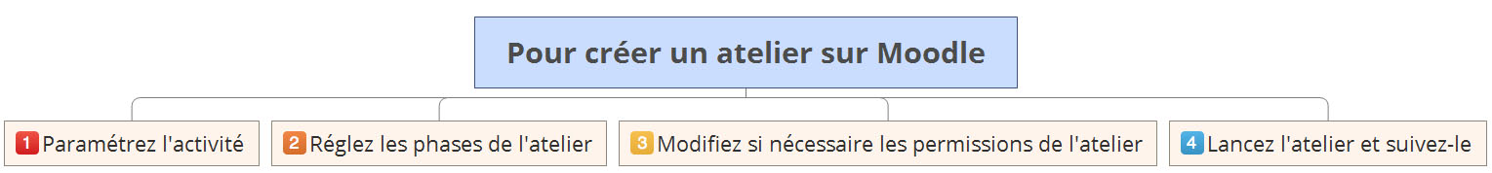

1- Paramétrez l'activité
⬥ Choisissez une stratégie d'évaluation | ⬥ Définissez la notation | ⬥ Réglez les phases de travail | ⬥ Réglez les autres paramètres
- Commentaires : pas de note, juste des commentaires sur différents critères spécifiés  - Évaluation cumulative : note sur différents critères spécifiés & commentaires  - Nombre d'erreurs : note par évaluation oui/non sur différents critères spécifiés & commentaires  - Critères : note par évaluation de niveau sur différents critères spécifiés ; il est possible d'afficher les critères sous forme de grille | - Note pour le travail remis  - Note pour le travail d'évaluation  N.B. Si cette note n’est pas souhaitée, il suffit de choisir 0 comme note max.  Voir détails en annexes | - Le réglage de la « phase de remise » permet de fournir des consignes aux étudiants et d’indiquer combien de fichiers ils peuvent déposer (« Nombre maximal d’annexes jointes ») ; si les étudiants doivent scanner leur copie manuscrite, s’assurer qu’ils ont accès à un photocopieur de l'établissement ou qu’ils peuvent utiliser une appli mobile (1)  N.B. Si vous cochez l’option « Travaux remis en retard », les participants peuvent remettre leur travail après le délai fixé ou durant la phase d'évaluation. Mais cela a pour conséquence que s'il y a eu une attribution programmée des travaux, les participants en retard n'auront pas de travail à corriger et il faudra donc leur attribuer un ou plusieurs évaluateurs manuellement.  - Le réglage de la « phase d’évaluation » permet de fournir des consignes aux étudiants ; une option à cocher permet aux étudiants d’évaluer leur propre travail  - Le pavé « Feedback » concerne le feedback que les évaluateurs peuvent apporter en complément du formulaire d’évaluation – il s’agit d’une zone de texte et d’un dépôt de fichiers – ainsi que le message de conclusion qui sera visible une fois l’atelier en phase « Fermé » | Il y a notamment :  - Les travaux exemplaires : Si ce réglage est activé, les participants pourront évaluer un ou plusieurs travaux exemplaires et comparer leur évaluation avec celle fournie en référence. La note n'est pas comptée dans la note d'évaluation.  - La disponibilité de l'atelier : Le pavé « Disponibilité » permet d'indiquer des dates/heures de début et de fin pour la phase de remise et la phase d'évaluation, avec passage automatique de l'une à l'autre si la case correspondante est cochée.  - La possibilité pour les étudiants d'évaluer leur propre travail : Case à cocher dans le 2ième pavé « Réglages d'évaluation » des paramètres de l'activité.  - Le « mode de groupe » : en sélectionnant « Groupes séparés », l’attribution aléatoire des travaux à évaluer se fera au sein de chaque groupe.
(1) Sur iOS Scanner Pro de Readdle – Camscanner (gratuit) / Sur Android : Plusieurs choix dont CamScanner (gratuit)

2- Réglez les phases de l'atelier
⬥ Préparez le formulaire d'évaluation dans la phase de mise en place | ⬥ Préparez l'attribution des travaux
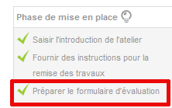  Pour la stratégie d’évaluation par critères, l'affichage sous forme de grille se définit en bas du formulaire d'évaluation => « Configuration des critères » => « Disposition des critères » => « Grille » | 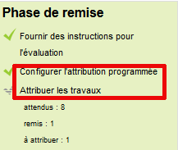  Pour distribuer les travaux à évaluer aux étudiants, plusieurs possibilités :  - Manuellement une fois la phase de remise terminée => Lien « Attribuer les travaux » dans la colonne « Phase de remise ».  - Par distribution aléatoire automatique une fois la phase de remise terminée => Lien « Attribuer les travaux » dans la colonne « Phase de remise » => « Attribution aléatoire ».  - Par distribution aléatoire automatique programmée à l'avance au moment de la préparation de l'atelier => Lien « Configurer l'attribution programmée » dans la colonne « Phase de remise » => Définir un nombre d’évaluations par travail remis ou un nombre d’évaluations par évaluateur.  N.B. Il est possible de cocher « Les participants peuvent évaluer sans avoir remis de travail ».

3- Demandez à la cellule ATENA de modifier éventuellement les permissions de l'atelier
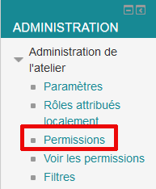 | Votre profil d’enseignant ne vous permet pas de modifier les permissions mais un ingénieur pédagogique de la cellule ATENA peut le faire pour vous, c’est-à-dire agir sur les permissions de l'atelier en les attribuant/retirant à tel ou tel rôle ; parmi elles, il y a :  - Voir toutes les évaluations  - Voir tous les travaux remis  - Voir les noms des auteurs  - Voir les auteurs des travaux publiés  - Voir les travaux remis publiés  - Voir les noms des évaluateurs  N.B. Par défaut, l'étudiant verra l’auteur du travail qu’il doit évaluer mais il ne verra pas les noms des évaluateurs de son travail. Pour conserver l’anonymat des auteurs, enlever les permissions suivantes du rôle Etudiant : « Voir les noms des auteurs » et « Voir les auteurs des travaux publiés » si vous décidez de publier les travaux.

4- Lancez l'atelier et suivez-le
① Lancez l'atelier | ② Suivez la phase d'évaluation | ③ Passez en « phase de notation de l'évaluation » | ④ Passez en phase « Fermé »
Pour ce faire, il faut le passer en « phase de remise », ce qui rendra visibles les instructions de remise du travail.  Si des date et heure de début de disponibilité ont été paramétrées, le dépôt du travail ne sera possible qu'à partir de ce moment-là. | Si l'atelier passe automatiquement à la phase d'évaluation une fois la phase de remise terminée, cela rendra visibles les instructions d'évaluation, mais l'évaluation par les pairs ne sera possible qu'à partir des date et heure de début indiquées. | ***Voir le tableau de bord page suivante*** | Chaque étudiant verra  - dans « Votre travail remis » :  - les évaluations de son travail par ses évaluateurs ;  - les feedbacks que vous avez adressés à ses évaluateurs ;  - votre propre évaluation de son travail.  - dans « Travaux à évaluer » :  - l’évaluation des travaux qu’il avait à évaluer ;  - les feedbacks que vous lui avez adressées concernant son travail d’évaluation.  - Dans « Travaux remis publiés », les travaux des étudiants publiés ; par contre, il ne verra ni les notes obtenues, ni les feedbacks des évaluateurs (vous y compris).

***Tableau de bord en phase de notation de l'évaluation***
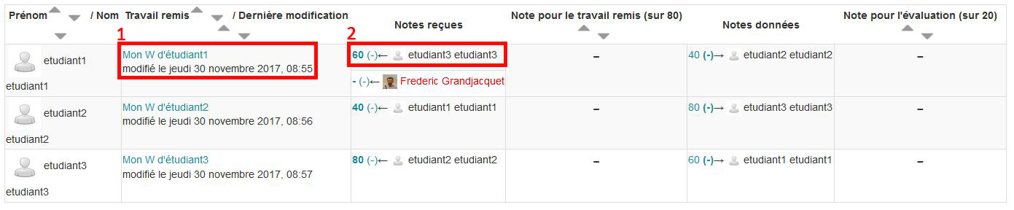
1 | En cliquant sur le travail d’un étudiant λ, vous pouvez :  - Apporter votre feedback aux évaluateurs vis-à-vis de leur évaluation du travail de l’étudiant λ.  - Modifier la note du travail remis attribuée par chaque évaluateur à l’étudiant λ.  - Évaluer vous aussi le travail de l’étudiant λ.  - Publier le travail de l’étudiant λ : il sera alors visible par les autres étudiants une fois l'atelier passé en phase « Fermé ».
2 | En cliquant sur une note reçue ou donnée, vous pouvez :  - Apporter votre feedback à l’évaluateur qui a proposé la note.  - Modifier la note de l'évaluation.
N.B.
- Il vous faudra ensuite cliquer sur le bouton « Recalculer les notes » pour faire apparaître les notes du processus d'évaluation entre ( ).
- Attention, les étudiants ne peuvent pas consulter vos retours tant que vous n’avez pas passé l’atelier en phase « Fermé »

Exemple

Supposons une note pour le travail remis sur 80 et une note pour l'évaluation sur 20 avec 3 étudiants dont la répartition du travail d’évaluation est la suivante
- Etudiant1 évalue Etudiant2
- Etudiant2 évalue Etudiant3
- Etudiant3 évalue Etudiant1

Une fois les travaux attribués aux pairs, vous voyez le tableau de bord suivant lorsque l'atelier passe en phase d'évaluation
Etudiant | Travail remis | Notes reçues | Notes données
Etudiant1 | Lien vers le travail remis | ( ) Etudiant 3 | ( ) Etudiant2
Etudiant2 | Lien vers le travail remis | ( ) Etudiant 1 | ( ) Etudiant3
Etudiant3 | Lien vers le travail remis | ( ) Etudiant 2 | ( ) Etudiant1

À l'issue de l'évaluation réalisée par les pairs, le tableau devient ceci
Etudiant | Travail remis | Notes reçues | Notes données
Etudiant1 | Lien vers le travail remis | 48( ) Etudiant 3 | 80( ) Etudiant2
Etudiant2 | Lien vers le travail remis | 80( ) Etudiant 1 | 0( ) Etudiant3
Etudiant3 | Lien vers le travail remis | 0( ) Etudiant 2 | 48( ) Etudiant1

En activant la « phase de notation de l’évaluation », voici ce que devient le tableau (2 colonnes se rajoutent)
Etudiant | Travail remis | Notes reçues | Note pour le travail remis  (sur 80) | Notes données | Note pour l'évaluation (sur 20)
Etudiant1 | Lien vers le travail remis | 48() Etudiant 3 |  | 80() Etudiant2
Etudiant2 | Lien vers le travail remis | 80() Etudiant 1 |  | 0() Etudiant3
Etudiant3 | Lien vers le travail remis | 0() Etudiant 2 |  | 48() Etudiant1
 | ↓  En cliquant sur un travail remis, vous pouvez évaluer vous-même ce travail et modifier la note calculée qu’il a obtenue | ↓  En cliquant sur une note, vous pouvez commenter le travail d'évaluation et modifier la note du travail d'évaluation |  | ↓  En cliquant sur une note, vous pouvez commenter le travail d'évaluation et modifier la note du travail d'évaluation

Voici enfin ce que donne le tableau une fois les notes recalculées
Etudiant | Travail remis | Notes reçues | Note pour le travail remis (sur 80) |  | Notes données | Note pour l'évaluation (sur 20)
Etudiant1 | Lien vers le travail remis | 48(20) Etudiant 3 | 48 |  | 80(20) Etudiant2 | 20
Etudiant2 | Lien vers le travail remis | 80(20) Etudiant 1 | 80 |  | 0(20) Etudiant3 | 20
Etudiant3 | Lien vers le travail remis | 0(20) Etudiant 2 | 0 |  | 48(20) Etudiant1 | 20
L’atelier peut alors être passé en phase « Fermé » et voici ce que verra Etudiant1 par exemple :
Evaluation du travail qu’il a remis |  |  |  | Evaluation du travail d’Etudiant2
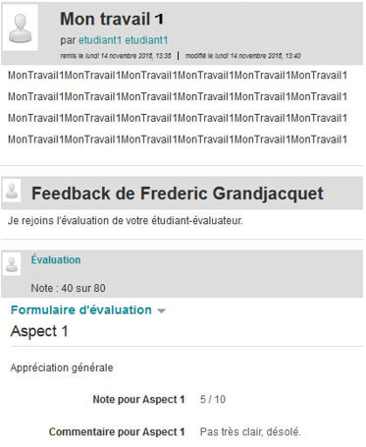 |  |  |  | 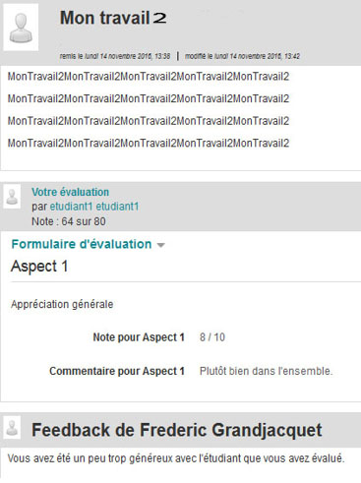

Quelques précisions sur le paramétrage d’un atelier
Pavé "Réglages d'évaluation"
Si "Stratégie d'évaluation" = "Commentaires", on peut mettre "Note pour le travail remis" et "Note du processus d'évaluation" = 100 : c'est ce qui s'affichera systématiquement en terme de notes, ce qui est plus plaisant que "0".
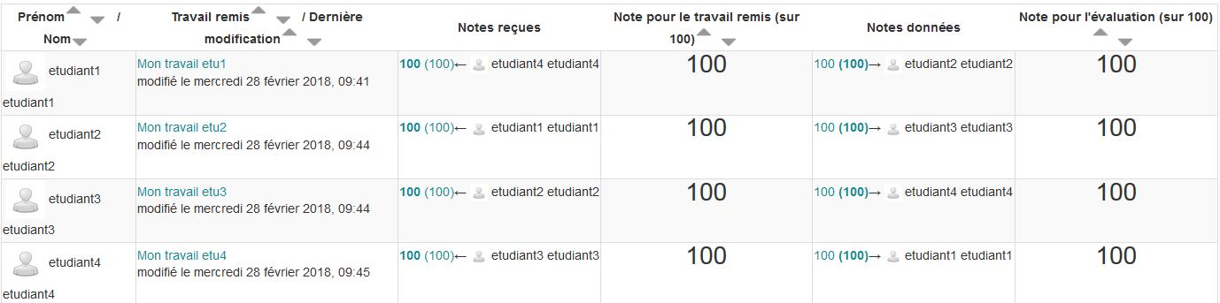
Pavé "Réglages de remise des travaux"
Les types de fichiers autorisés pour le travail à remettre sont à indiquer de cette manière : .pdf .docx .doc…
Cocher "Autoriser la remise des travaux après le délai" permet à un étudiant de déposer son travail après la fin de remise des travaux et durant la phase suivante uniquement (la phase d'évaluation) ; en phase de notation des évaluations, ce n'est plus possible.
Pavé "Feedback"
Si "Mode feedback général" = "Activé et requis" et si on indique un nombre maximal d'annexes ≥ 1, les évaluateurs seront obligés d'écrire un feedback textuel mais ils pourront ne pas déposer des fichiers de feedback.
Pavé "Réglages courants"
Si "Mode de groupe" = "Groupes séparés" et si on indique un groupement, l'attribution programmée se fera au sein de chaque groupe du groupement de façon étanche.
Annexes

Note pour le travail remis
D’après https://docs.moodle.org/31/en/Workshop_grading_strategies
- Évaluation cumulative : des commentaires et une note sont donnés sur différents aspects spécifiés.
N.B. Exemple de notation à partir d’une évaluation sur 80 points à partir de 3 critères de 5 points chacun et une pondération de 1 pour chaque critère :
Si on obtient 3/5, 2/5 et 4/5 alors la note finale sera de 48/80 car [1x(3/5) + 1x(2/5) + 1x(4/5)]/(1+1+1) = 9/15 = 60%, soit 80x60% = 48.
- Commentaires : des commentaires sont donnés sur différents aspects spécifiés, mais sans note.
« The total grade for the assessed submission is always set to 100%. »
- Nombre d’erreurs : des commentaires sont donnés ainsi qu'une évaluation oui/non sur des affirmations spécifiées.
« The assessment form consists of several assertions, each of them can be marked as passed or failed by the reviewer. Various words can be set to express the pass or failure state - eg Yes/No, Present/Missing, Good/Poor, etc. The grade given by a particular assessment is calculated from the weighted count of negative assessment responses (failed assertions). »
- Critères : des évaluations de niveau sont donnés sur différents critères spécifiés.

Note pour le travail d'évaluation
D’après https://moodle.org/mod/forum/discuss.php?d=322932 & http://www.toutatice.fr/moodle-declic/help.php?module=workshop&file=comparisonofassessments.html
Principe de comparaison avec la meilleure évaluation (paramétrage dans Administration du site → Plugins → Modules d'activité → Atelier → Notation des évaluations - Comparaison avec la meilleure évaluation)
- Les évaluations des étudiants sont mesurées par Moodle en fonction de leur correspondance avec une évaluation de référence : celle de l'enseignant ou la moyenne des évaluations des pairs sinon.
- L'algorithme de calcul ne prend pas en compte les évaluations globalement mais critère par critère (il s'agit d'un calcul sur les carrés des écarts ; la moyenne de ces écarts quadratiques doit être convertie en note significative).
- Différentes options sont paramétrables par l’administrateur du site Moodle (Administration du site → Plugins → Modules d'activité → Atelier → Notation des évaluations - Comparaison avec la meilleure évaluation → Comparaison des évaluations)
Exemple dans le cas d'une évaluation à dix notes binaires Oui/Non :
  - Si l'option « Très indulgent » est choisie, une concordance totale entre l’évaluation de référence et celle de l'étudiant donne une note de 100% ; si une question ne correspond pas, elle sera seulement de 90% ; si deux questions ne correspondent pas, elle sera de 80%, etc.
  - Avec l’option « Acceptable », une note d’évaluation de 50% est accordée si 8 questions sur 10 sont correctement évaluées par l'étudiant.
  - Une option réglée sur « Très strict » ne donnera que 65% pour une seule erreur.
- Pour que cela fonctionne, il faut un nombre de corrections par les pairs > 2.

